Данные об ограничениях в употреблении сосательных (жевательных) никотиносодержащих изделий без табака ряд производителей указывает на маркировке - данные изделия противопоказаны для детей и лиц, моложе 18 лет.
Статья 14.53 Кодекса Российской Федерации об административных правонарушениях от 30.12.2001 N 195-ФЗ предусматривает ответственность за несоблюдение ограничений и нарушение запретов в сфере торговли табачной продукцией и табачными изделиями. Так, в соответствие с ч. 2 указанной статьи оптовая или розничная продажа насвая, табака сосательного (снюса) влечет административный штраф на граждан в размере 2-4 тысяч рублей; на должностных лиц - от 7-12 тысяч рублей; на юридических лиц – 40-60 тысяч рублей. Продажа несовершеннолетнему табачной продукции или табачных изделий влечет административный штраф на граждан 3-5 тысяч рублей; на должностных лиц – 30-50 тысяч рублей; на юридических лиц – 100-150 тысяч рублей (ч.3 ст.14.53 КоАП РФ).

ГОСУДАРСТВЕННЫЙ ИНФОРМАЦИОННЫЙ РЕСУРС В СФЕРЕ ЗАЩИТЫ ПРАВ ПОТРЕБИТЕЛЕЙ http://zpp.rospotrebnadzor.ru/

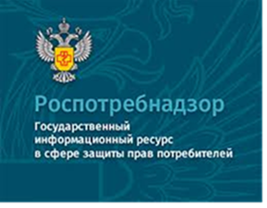

На данном портале размещено:
- нормативная правовая база в сфере защите прав потребителей;
- сведения о случаях нарушений требований технических регламентов с указанием конкретных фактов несоответствия продукции обязательным требованиям;
- результаты проверок,
- решения судов по делам в сфере защиты прав потребителей;
- новости в сфере защиты прав потребителей;
- тематические памятки по защите прав потребителей и обучающие видеоролики;
- образцы претензий и исковых заявлений;
- ВИРТУАЛЬНАЯ ПРИЕМНАЯ, где можно задать интересующий вопрос;
- ВЕРСИЯ ДЛЯ СЛАБОВИДЯЩИХ.

ФБУЗ «Центр гигиены и эпидемиологии в РС (Я)»

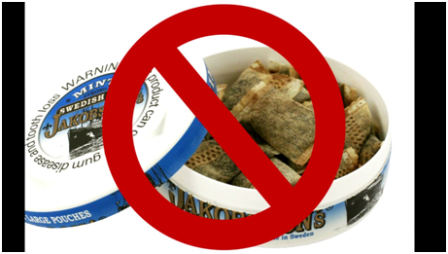

О ВРЕДЕ БЕСТАБАЧНЫХ СНЮСОВ И ПАКОВ.

отвественность за их реализацию

г. Якутск

С недавнего времени среди молодёжи стало модным употреблять бестабачных сосательные или жевательные смеси. Бестабачные никотиновые смеси (сосательные, жевательные) – аналог классического снюса. В технологии приготовления не используется табак, выполнен на основе смеси мяты и трав, пропитанных никотином. Подростки считают, что если в составе данных смесей нет табака, то и вред они не приносят, также считается, что они помогают победить никотиновую зависимость при отказе от курения. Но это не так!
Влияние на организм данных изделий обусловлено содержащимся в них никотином. Потребители жевательных смесей получают более внушительную разовую дозу никотина в сравнении с курильщиками. Сеанс рассасывания снюса длится 5-10 минут. За это время в организм поступает от 20 мг тонизирующего вещества. В ходе выкуривания крепкой сигареты «порция» никотина составляет не более 1,5 мг. Итогом потребления снюса становится быстрое формирование привычки. Зависимость развивается практически молниеносно. Отказаться от рассасывания жевательного табака становится непросто.
Пристрастившиеся к снюсу люди страдают от нарушения аппетита, расстройств работы органов пищеварения. Степень вреда во многом определяется состоянием организма и склонностью человека к возникновению рецидивов имеющихся заболеваний. Если пакетики держать во рту дольше 20-30 минут вероятна сильная интоксикация организма с непредвиденными последствиями.
Никотин – чрезвычайно сильный яд, не уступающий по токсичности синильной кислоте. В малых дозах действует возбуждающе на нервную систему, в больших - вызывает её паралич: остановку дыхания, прекращение работы сердца. Многократное поглощение никотина формирует никотинизм - хроническое отравление, в результате которого снижается память и работоспособность. Одним из разрушительных последствий отравления никотином является: дрожание рук, неуверенная походка, подростка то бросает в жар, то в холод, сердце при этом то стучит, как молот, то замирает. Влияние никотина изменяет работу всех систем органов, развивает психологическую и физическую зависимость. Психологическая зависимость от никотина усиливается изменением эмоционального фона, что является одним из основных факторов влияния никотина на организм. Негативное влияние данного вещества на организм проявляется в нарушении работы его основных систем: ЦНС, сердечно-сосудистой и эндокринной систем, вызывает заболевание десен и зубов. Влияние никотина на организм также проявляется в замедленном заживлении язв, хронической гиперсекреции слизи. Так как при употребление сосательных никотиносодержащих изделий выделяются большое количество слюны, слюна сглатывается, что может привести к заболеванию желудочно-кишечного тракта.
На территории Евросоюза и Таможенного Союза не запрещена продажа бестабачных никотиновых сосательных (жевательных) смесей, в том числе для несовершеннолетних, так как законодательно оборот никотиносодержащей продукции и устройств, предназначенных для потребления никотина способами, отличными от курения табака, не урегулирован. Действие технического регламента таможенного союза «Технический регламент на табачную продукцию» (ТР ТС 035/2014) на такие изделия не распространяется.

